附件1：
京籍房源：
金璟阳光苑面向京籍家庭配售房源
1号楼（1单元，1套）、7号楼（2单元，1套）、9号楼（1单元，1套）10号楼（2单元，1套）合计4套。
序号 | 房号 | 居室 | 户型编号 | 朝向 | 建筑面积
1 | 1-1-2803 | 两居 | B | 南 | 87.42
2 | 7-2-202 | 两居 | B | 南 | 87.37
3 | 9-1-304 | 两居 | A | 南北 | 88.19
4 | 10-2-401 | 两居 | A | 南北 | 88.12

非京籍房源：
金璟阳光苑面向非京籍家庭配售房源
2号楼（1单元，1套）、4号楼（2单元，1套）、6号楼（2单元，1套）合计3套。
序号 | 房号 | 居室 | 户型编号 | 朝向 | 建筑面积
1 | 2-1-304 | 两居 | A | 南北 | 88.06
2 | 4-2-802 | 两居 | B | 南 | 87.59
3 | 6-2-101 | 两居 | A | 南北 | 88.81

户型尺寸：

A户型（两居室）：约87-89平方米，4户，位于2号楼一单元；6号楼二单元；9号楼一单元；10号楼二单元。窗户为塑钢材质，起居室窗洞口宽约2.1米，高约1.4米；主卧阳台门洞口宽约1.9米，阳台门高约2.3米；次卧室窗洞口宽约1.5米，高约1.4米；厨房窗洞口宽约0.8米，高约1.4米；卫生间窗洞口宽约0.6米，高约1.0米，仅端单元卫生间为明卫；本户型主卧室有封闭阳台。

A户型大样：
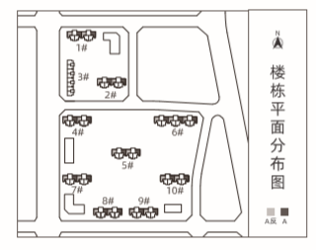
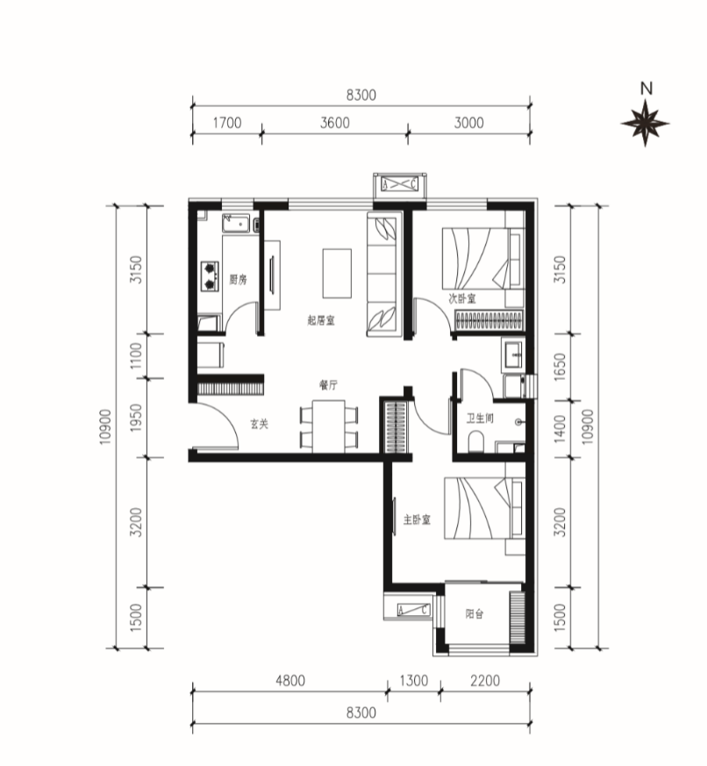
B户型（两居室）：约86-87平方米，3户，位于1号楼一单元、4号楼二单元；7号楼二单元。窗户为塑钢材质，起居室阳台门洞口宽约1.8米，阳台门高约2.3米；主卧窗洞口宽约1.4米，高约1.6米；次卧室窗洞口宽约1.5米，高约1.6米；厨房窗洞口宽约0.8米，高约1.4米；卫生间为暗卫；本户型起居室有封闭阳台。
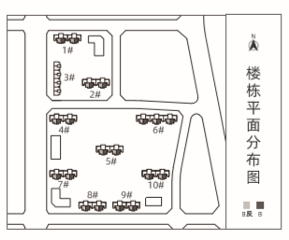
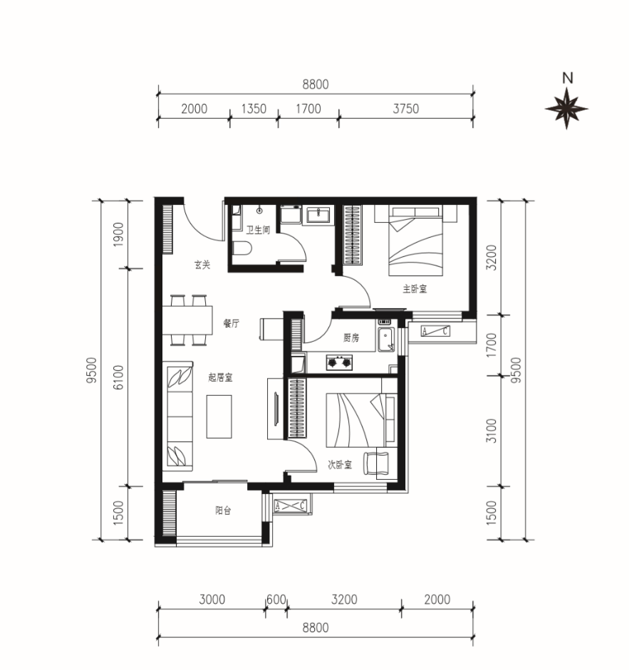
B户型大样：

注：以上数据最终以规划及住建委等相关部门审批结果为准。

